**Department of Computer Science and**

**Engineering**

**WEB TECHNOLOGIES**

BTCS 520-18

TASK-2 (IMAGES, TABLES, LISTS)



Submitted To: Submitted By:

Ms. Dapinder Kaur Name: Kritika

Roll No: 1802088

Class/Group: 5 X1

**Chandigarh Engineering College**

**Landran, Mohali-140307**

Screenshot of the web page: (Full Screen)

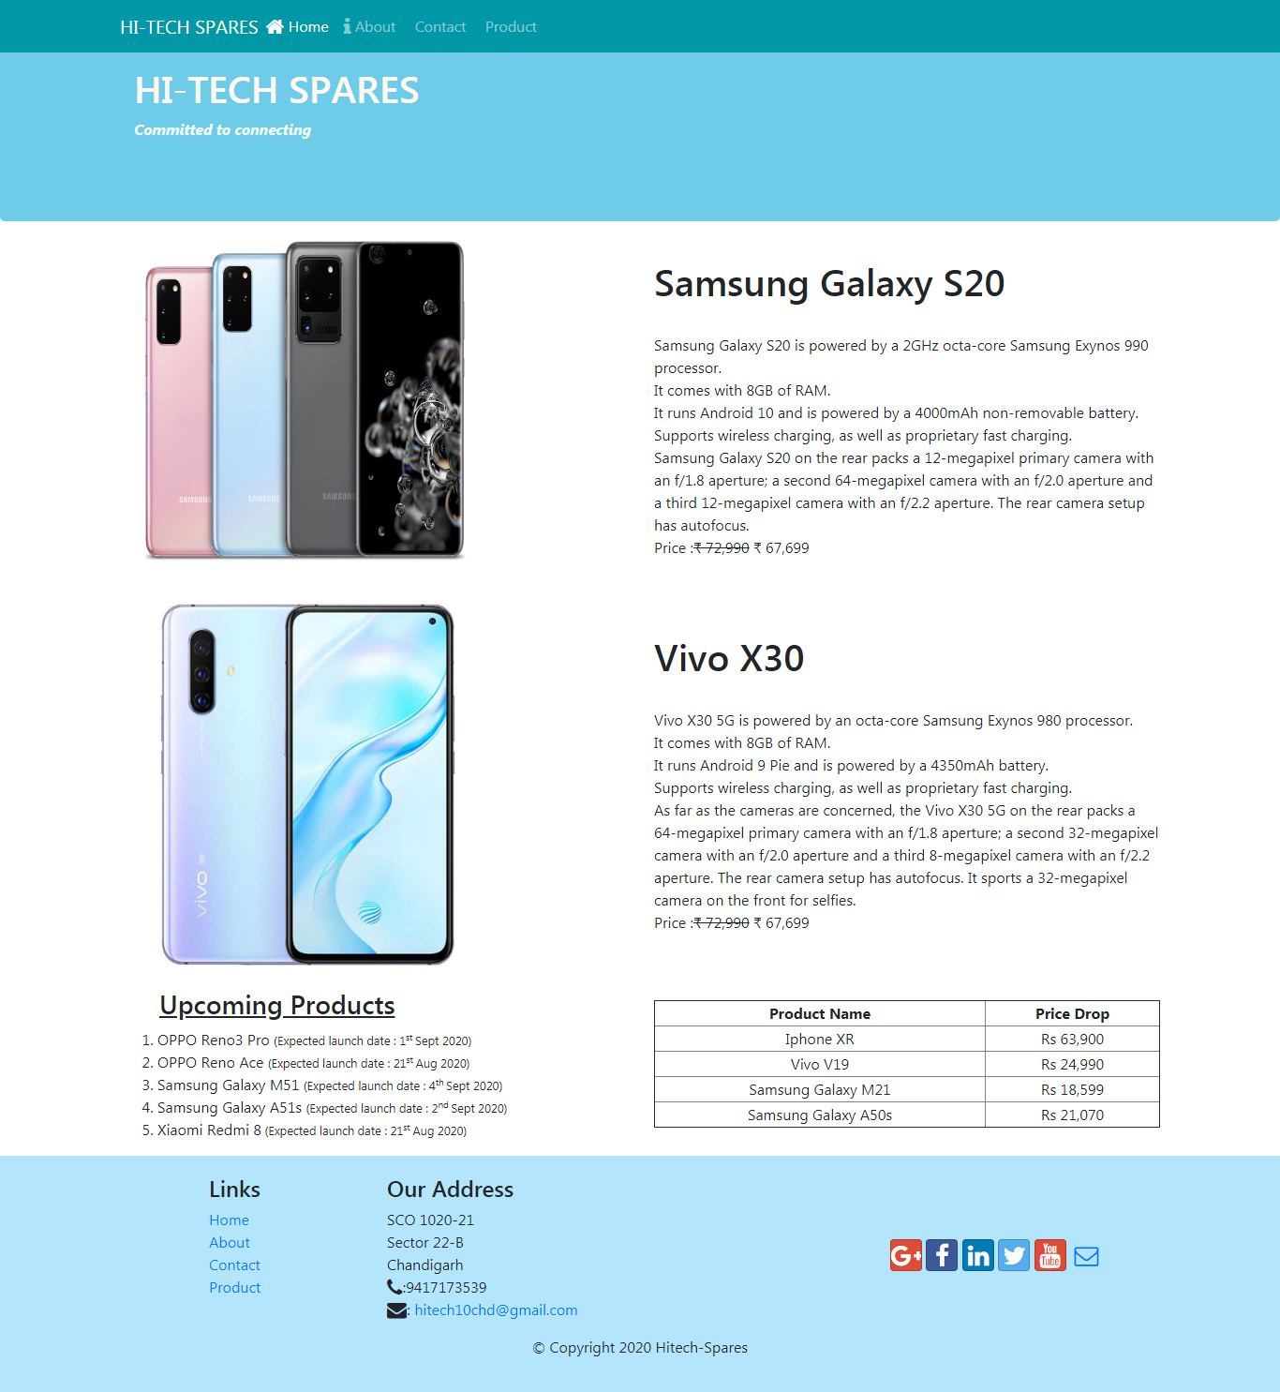

(Close up):

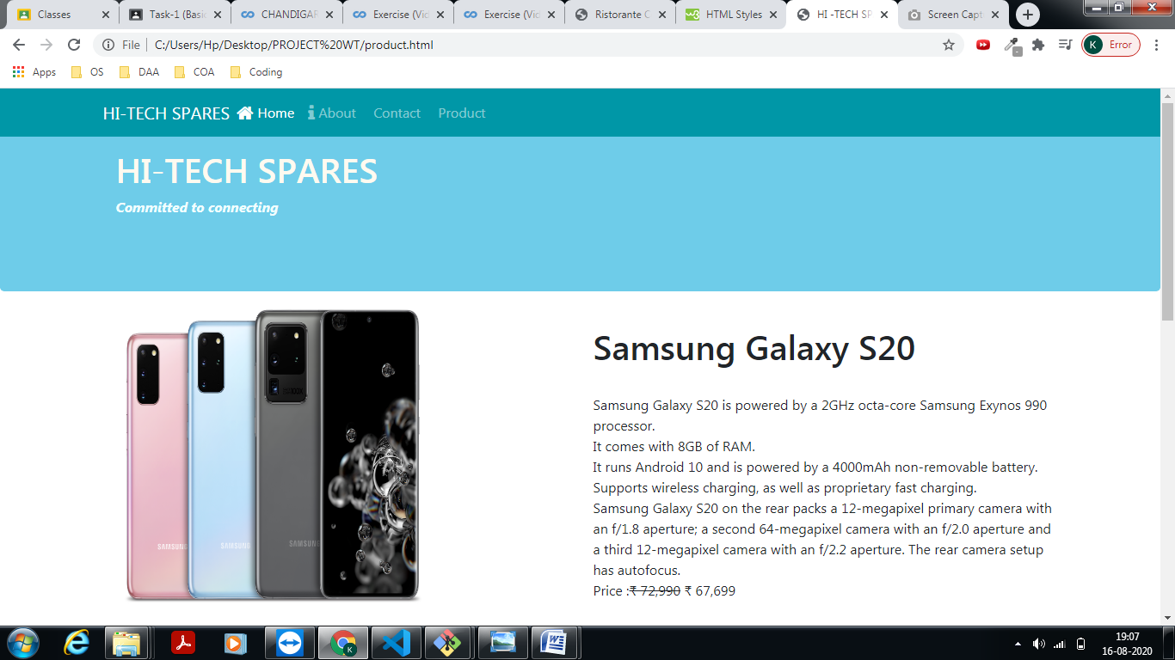

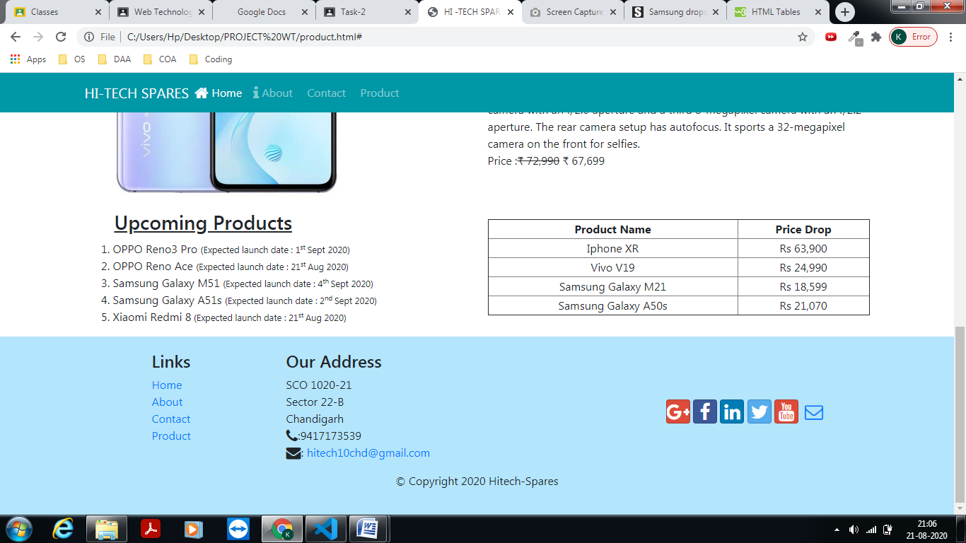

HTML CODE:

<!DOCTYPE html>

<html lang="en">

<head>

       <!-- Required meta tags always come first -->

       <meta charset="utf-8">

       <meta name="viewport" content="width=device-width, initial-scale=1, shrink-to-fit=no">

       <meta http-equiv="x-ua-compatible" content="ie=edge">

       <!-- Bootstrap CSS -->

       <link rel="stylesheet" href="node_modules/bootstrap/dist/css/bootstrap.min.css">

       <link rel="stylesheet" href="node_modules/font-awesome/css/font-awesome.min.css">

    <link rel="stylesheet" href="node_modules/bootstrap-social/bootstrap-social.css">

       <link href="css/styles1.css" rel="stylesheet">

    <title>HI -TECH SPARES</title>

</head>

<body>

   <nav class="navbar navbar-dark navbar-expand-sm  fixed-top">

       <div class="container">

           <button class="navbar-toggler" type="button" data-toggle="collapse" data-target="#Navbar">

               <span class="navbar-toggler-icon"></span>

           </button>

          <a class="navbar-brand mr-auto" href="#">HI-TECH SPARES</a>

          <div class="collapse navbar-collapse" id="Navbar">

          <ul class="navbar-nav mr-auto">

**UNORDERED LIST**

           <li class="nav-item active"><a class="nav-link" href="./ProjectWt.html"><span class="fa fa-home fa-lg"></span> Home</a></li>

           <li class="nav-item"><a class="nav-link" href="#"><span class="fa fa-info fa-lg"></span> About</a></li>

           <li class="nav-item"><a class="nav-link" href="#"><span class="fa fa-address fa-lg"></span> Contact</a></li>

           <li class="nav-item"><a class="nav-link" href="#"><span class="fa fa-shopping cart fa-lg"></span> Product</a></li>

       </ul>

       </div>

       </div>

   </nav>

   <header class = "jumbotron">

    <div class = "container">

        <div class = "row row-header align-items-center">

            <div class = "col-12 col-sm-6">

                <h1>HI-TECH SPARES</h1>

                <p style ="color:azure"><i><strong>Committed to connecting</strong></i></p>

            </div>

            <div class = "col-12 col-sm">

            </div>

        </div>

    </div>

</header>

<div class = "container">

<div class ="row row-content align-items-center">

    <div class = " col-sm-6">

        <img src="Galaxy-S20_S20_S20_Ultra_5G_full_rgb.png" alt="p_image">

    </div>

    <div class = " col-sm-6">

        <p><h1>Samsung Galaxy S20 </h1><br>Samsung Galaxy S20 is powered by a 2GHz octa-core Samsung Exynos 990 processor.<br>

            It comes with 8GB of RAM. <br>It runs Android 10 and is powered by a 4000mAh non-removable battery. <br>Supports wireless charging, as well as proprietary fast charging.<br>

            Samsung Galaxy S20 on the rear packs a 12-megapixel primary camera with an f/1.8 aperture; a second 64-megapixel camera with an f/2.0 aperture and a third 12-megapixel camera with an f/2.2 aperture. The rear camera setup has autofocus.<br>

        Price :<strike>₹ 72,990</strike> ₹ 67,699 </p>

    </div>

</div>

**IMAGE**

    <div class ="row row-content align-items-center">

    <div class = " col-sm-6">

        <img src="Vivo-X30-5G.jpg" alt="p1_image">

    </div>

    <div class = " col-sm-6">

        <p><h1>Vivo X30 </h1><br>Vivo X30 5G is powered by an octa-core Samsung Exynos 980 processor.<br>

            It comes with 8GB of RAM. <br>It runs Android 9 Pie and is powered by a 4350mAh battery. <br>Supports wireless charging, as well as proprietary fast charging.<br>

            As far as the cameras are concerned, the Vivo X30 5G on the rear packs a 64-megapixel primary camera with an f/1.8 aperture; a second 32-megapixel camera with an f/2.0 aperture and a third 8-megapixel camera with an f/2.2 aperture. The rear camera setup has autofocus. It sports a 32-megapixel camera on the front for selfies.<br>

        Price :<strike>₹ 72,990</strike> ₹ 67,699 </p>

    </div>

    </div>

    <div class ="row row-content align-items-center">

    <div class = "col-sm-6">

      <p class="product-list"><h3><u>Upcoming Products</u></h3>

        <ol >

**ORDERED LIST**

            <li>OPPO Reno3 Pro <small> (Expected launch date : 1<sup>st </sup>Sept 2020)</small></li>

            <li>OPPO Reno Ace <small> (Expected launch date : 21<sup>st </sup>Aug 2020)</small></li>

            <li>Samsung Galaxy M51 <small> (Expected launch date : 4<sup>th </sup>Sept 2020)</small></li>

            <li>Samsung Galaxy A51s <small> (Expected launch date : 2<sup>nd </sup>Sept 2020)</small></li>

            <li>Xiaomi Redmi 8<small> (Expected launch date : 21<sup>st </sup>Aug 2020)</small></li>

        </ol>

    </div>

  <div class = "col-sm-6">

      <center>

    <table style="width:100% " border="1" >

**TABLE**

        <tr> <th> Product Name</th>

        <th> Price Drop</th></tr>

        <tr> <td> Iphone XR</td>

        <td>  Rs 63,900 </td></tr>

        <tr> <td> Vivo V19</td>

        <td> Rs 24,990 </td></tr>

        <tr> <td> Samsung Galaxy M21</td>

            <td> Rs 18,599 </td></tr>

            <tr> <td> Samsung Galaxy A50s</td>

                <td> Rs 21,070  </td></tr>

        </table>

    </center>

  </div>

    </div>

</div>

<footer class = "footer">

    <div class = "container">

        <div class = "row">

            <div class = "col-4 offset-1 col-sm-2">

                <h5><big>Links</big></h5>

                <ul class = "list-unstyled">

                    <li><a href="#">Home</a></li>

                    <li><a href="#">About</a></li>

                    <li><a href="#">Contact</a></li>

                    <li><a href="product.html">Product</a></li>

                </ul>

            </div>

            <div class = "col-7 col-sm-5">

                <h5><big>Our Address</big></h5>

                <address>

                 SCO 1020-21<br>

                 Sector 22-B<br>

                 Chandigarh<br>

                  <i class="fa fa-phone fa-lg"></i>:9417173539<br>

                  <i class="fa fa-envelope fa-lg"></i>: <a href="mailto:hitech10chd@gmail.com">hitech10chd@gmail.com</a>

               </address>

            </div>

            <div class = "col-12 col-sm-4 align-self-center">

                <div class = "text-center">

                    <a class="btn btn-social-icon btn-google" href="http://google.com/+"><i class="fa fa-google-plus"></i></a>

                    <a class="btn btn-social-icon btn-facebook" href="http://www.facebook.com/profile.php?id="><i class="fa fa-facebook"></i></a>

                    <a class="btn btn-social-icon btn-linkedin" href="http://www.linkedin.com/in/"><i class="fa fa-linkedin"></i></a>

                    <a class="btn btn-social-icon btn-twitter" href="http://twitter.com/"><i class="fa fa-twitter"></i></a>

                    <a class="btn btn-social-icon btn-google" href="http://youtube.com/"><i class="fa fa-youtube"></i></a>

                    <a class="btn btn-social-icon" href="mailto:"><i class="fa fa-envelope-o"></i></a>

                </div>

            </div>

       </div>

       <div class = "row justify-content-center">

            <div class = "col-auto">

                <p>© Copyright 2020 Hitech-Spares</p>

            </div>

       </div>

    </div>

</footer>

<!-- jQuery first, then Popper.js, then Bootstrap JS. -->

<script src="node_modules/jquery/dist/jquery.slim.min.js"></script>

<script src="node_modules/popper.js/dist/umd/popper.min.js"></script>

<script src="node_modules/bootstrap/dist/js/bootstrap.min.js"></script>

   </body>

   </html>